ПАМ’ЯТКА
про правила поводження із виявленими підозрілими вибухонебезпечними предметами, у тому числі замаскованими під них речам

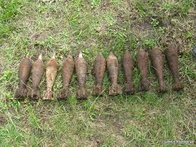
Знайти сьогодні «небезпечну іграшку» можна практично скрізь: у лісі, у старому окопі, на свіжозораному полі, на власному городі і навіть на вулицях міст. Від таких «знахідок» гинуть дорослі, намагаючись здати їх у пункт прийому металобрухту, а також при спробі розібрати пристрій з метою отримати вибухову речовину; гинуть діти, яких природна цікавість спонукає на страшні експерименти: із цікавості підкладають боєприпаси в багаття, випробують їх на міцність ударами, намагаються розібрати, приносять додому, у двір, у школу. Однією з серйозних загроз сучасного суспільства є тероризм. Якщо вибухові пристрої серійного зразка легко розпізнати за зовнішнім виглядом і діяти відповідно до ситуації, то саморобні вибухівки, що можуть з’явитися на вулицях міст і селищ, визначити набагато складніше.
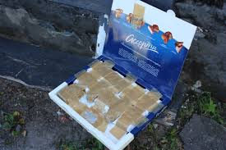
Терори́зм (від лат. terror – «жах») – суспільно небезпечна діяльність, яка полягає у свідомому, цілеспрямованому застосуванні насильства шляхом захоплення заручників, підпалів, убивств, тортур, залякування населення та органів влади або вчинення інших зазіхань на життя чи здоров'я ні в чому не повинних людей або погрози вчинення злочинних дій з метою досягнення злочинних цілей. Ціль терористичного акту може бути різною: фабрикування доказів ескалації конфлікту з боку різних політичних сил, знищення силовиків та представників влади, залякування мирного населення тощо. Найбільшою загрозою є їхня непередбачуваність. Можна бути впевненим, що існує загроза теракту, але ніхто і ніколи не зможе вказати достовірну дату та місце майбутнього злочину. Небезпека терористичних актів робить питання поводження із невідомими, залишеними без догляду речами досить актуальним. Головною складовою антитерористичних заходів мають бути самі громадяни. Бо саме вони найбільш оперативно можуть звертати увагу на той самий підозрілий пакунок, кимось залишений у транспорті. 99,99% таких пакунків будуть зі звичайними речами, але той 0,01% може врятувати життя.
Під вибухонебезпечними предметами слід розуміти будь-які пристрої, засоби, підозрілі предмети, які здатні за певних умов (або при дії на них) вибухати.
До вибухонебезпечних предметів відносяться:
• вибухові речовини – хімічні з'єднання або суміші, здатні під впливом певних зовнішніх дій (нагрівання, удар, тертя, вибух іншого вибухового пристрою) до швидкого хімічного перетворення, що саморозповсюджується з виділенням великої кількості енергії й утворенням газів;
• боєприпаси – вироби військової техніки одноразового вживання, призначені для поразки живої сили супротивника.
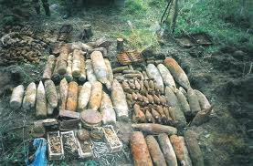
До боєприпасів відносяться:
- бойові частки ракет;
- авіаційні бомби;
- артилерійські боєприпаси (снаряди, міни);
- інженерні боєприпаси (протитанкові і протипіхотні міни);
- ручні гранати;
- стрілецькі боєприпаси (патрони до пістолетів, карабінів, автоматів тощо);
• піротехнічні засоби:
- патрони (сигнальні, освітлювальні, імітаційні, спеціальні);
- вибухові пакети;
- петарди;
• ракети (освітлювальні, сигнальні);
- гранати;
- димові шашки;
• саморобні вибухові пристрої - це пристрої, в яких застосований хоча б один елемент конструкції саморобного виготовлення:
- саморобні міни-пастки;
- міни сюрпризи, що імітують предмети домашнього побуту, дитячі іграшки або речі, що привертають увагу.
Якщо ви знайшли нерозірвані боєприпаси:
- не торкайтеся до них;
- не переміщуйте;
- не трясіть, не стукайте;
- не розбирайте, не викидайте;
- не кидайте у вогонь;
- позначте місцезнаходження та охороняйте;
- негайно зателефонуйте 101, назвіть себе і повідомте, звідки дзвоните, поясніть, що ви знайшли, як виглядає об’єкт, чи є поруч населений пункт та громадяни, яким загрожує небезпека;
- не допускайте нікого до прибуття відповідних служб.

Сьогодні терористичні акти здійснюються з використанням вибухових пристроїв і предметів, які часто замасковані під авторучки, мобільні телефони, гаманці, дитячі іграшки, поміщені у звичайні портфелі, сумки, банки, пакунки і залишені у багатолюдних місцях.
Люди часто гублять свої речі і, на щастя, не кожна з них несе небезпеку, але є кілька ознак, що дозволяють запідозрити вибуховий пристрій.
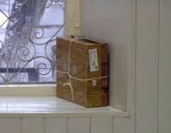
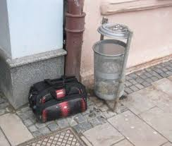
Слід звертати увагу на:
- припарковані біля будівель автомашини, власник яких невідомий або державні номери якого не знайомі мешканцям, а також коли автомобіль здається безгосподарним;
- наявність у знайденому механізмі антени або приєднаних до нього дротів;
- звуки, що лунають від предмета (цокання годинника, сигнали через певний проміжок часу), мигтіння індикаторної лампочки;
- наявність джерел живлення на механізмі або поряд з ним (батарейки, акумулятори тощо);
- наявність розтяжки дротів або дротів, що тягнуться від механізму на велику відстань;
- специфічний запах.
Якщо знайдений предмет не повинен, як Вам здається, знаходитися «в цьому місці і в цей час», не залишайте цей факт без уваги.
Якщо Ви знайшли забуту річ у громадському транспорті, опитайте людей, які знаходяться поряд. Постарайтеся встановити, чия вона або хто міг би її залишити. Якщо господар не встановлений, негайно повідомте про знахідку водія (кондуктора).
У разі знаходження підозрілого предмета в під'їзді свого будинку та за неможливості встановлення власника – негайно повідомте про знахідку у Ваше відділення міліції.
Якщо Ви знайшли підозрілий предмет в установі, негайно повідомте про знахідку адміністрацію.
При виявленні вибухонебезпечного пристрою:
1. Негайно повідомте чергові служби органів внутрішніх справ, цивільного захисту.
2. Не підходьте до предмета, не торкайтеся і не пересувайте його, не допускайте до знахідки інших людей.
3. Припиніть всі види робіт у районі виявлення вибухонебезпечного предмета.
4. Не користуйтеся засобами радіозв’язку, мобільними телефонами (вони можуть спровокувати вибух).
5. Дочекайтеся прибуття фахівців, укажіть місце знахідки та повідомте час її виявлення.
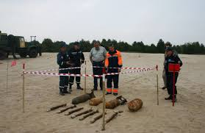
У випадку, коли в будинку знайдено вибуховий пристрій і Вас евакуюють:
- одягніть одяг з довгими рукавами, щільні брюки і взуття на товстій підошві. Це може захистити від осколків скла;
- візьміть документи (паспорт, свідоцтво про народження дітей тощо), гроші;
- відключіть електроенергію, воду й газ. У темряві в жодному випадку не запалюйте сірника або свічки, а користуйтеся ліхтариком;
- перевірте, як йдуть справи у сусідів, – їм може знадобитися допомога;
- обов’язково закрийте вхідні двері на замок – це захистить приміщення від можливого проникнення мародерів;
- під час евакуації слідуйте маршрутом, указаним органами, що проводять евакуацію. Не намагайтеся скоротити шлях, тому що деякі райони або зони можуть бути закриті для пересування;
- тримайтеся подалі від ліній електропостачання, що впали;
- з безпечного місця зателефонуйте рідним та близьким і стисло повідомте про своє місцезнаходження,самопочуття.
Якщо Ви опинилися поблизу вибуху, стримайте свою цікавість і не намагайтеся наблизитись до епіцентру, щоб подивитись або допомогти рятівникам. Розмінуванням, знешкодженням або знищенням вибухонебезпечних предметів займаються лише підготовлені фахівці-сапери, допущені до цього виду робіт. Найкраще, що Ви можете зробити, – залишити небезпечне місце. До того ж варто знати, що зловмисники часто встановлюють бомби парами, щоб через деякий час після вибуху першої з них пролунав другий вибух. Зловмисники розраховують на те, що після першого вибуху на його місці зберуться люди, у тому числі і представники силових структур, і при повторному вибуху жертв буде набагато більше.

Від Ваших правильних дій залежить життя та здоров’я Ваше і оточуючих!

